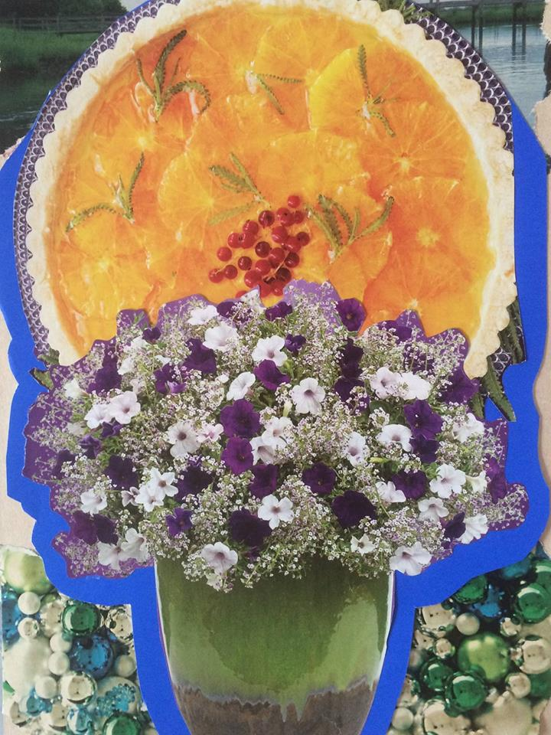
Kreativt collage
med Ann-Christin Salomonsson

Lördag den 17 mars kl. 10:00 – 13:00 Möklintagården,
Grimkärrsvägen 1, 733 75 Möklinta

Kom till Möklintagården och prova en halvdag med kreativt skapande! Du behöver inte kunna måla, det räcker att du är sugen på att sitta i lugn miljö och skapa något enkelt med sax och bilder från tidningar och magasin. Syftet är att du ska få en chans att uttrycka något av ditt inre, inte att din bild måste bli vacker.
Vi startar med en avslappning, sedan introducerar jag temat för dagen och du får jobba i tystnad. Mot slutet kommer det att finnas möjlighet att berätta/dela dina tankar.
Kostnad 300 kr, då ingår fika och allt material.
Frågor till 0730-875262 eller mail kreativterapi@telia.com
Hemsida www.kreativterapisala.se
Anmäl senast måndag 12 mars. Max 12 personer.
Välkommen!

